**РЕКОМЕНДАЦИИ РОДИТЕЛЯМ**

**группа «Солнышки»**

**Воспитатели:**

**Моисеева О.А.**

**Апрель 3-я неделя**

**С 13-17 апреля**

**Понедельник**

**Познание:** **Тема: «Сад-огород»**

**Задачи:** углублять и конкретизировать представления детей об условиях жизни растений; учить детей устанавливать связи между состоянием растения и условиями окружающей среды, выявлять причины происходящих изменений, осуществлять словарную работу, упражняя детей в подборе существительных к прилагательному; развивать умение вести групповую беседу, поощрять у детей умение рассказывать о содержании картины последовательно, связно, логически правильно; продолжать учить детей работать с бумагой, выполнять предметную аппликацию, развивать мелкую моторику, формировать стремление принимать активное участие в подготовке и проведении праздника и при этом испытывать чувство веселья и радости.

**Методика проведения:** Проработать тему с детьми по тетради №2

**Художественное творчество: Лепка.**

**Тема: По замыслу**

**Цели:** Закреплять умение создавать изображения по замыслу, придавая ему характерные черты задуманного. Развивать воображение. Воспитывать стремление доводить дело до конца, добиваться лучшего решения.

**Методика проведения занятия.**  Предложить детям обдумать содержание предстоящей лепки по замыслу, рассмотреть овощи, фрукты, картины с натюрмортами.

Предложить детям создать изображение в лепке по собственному замыслу. Напомнить некоторые способы лепки. В процессе занятия следить за тем, чтобы дети доводили задуманное до конца, добивались точности в передаче образа.

Вместе с детьми рассмотреть все готовые работы.

**Материалы.** Пластилин (глина), доски для лепки.

**Вторник**

**Познание: ФЭМП**

**Тема:** Занятие **№ 4** (И.А. Помораева, В.А. Позина).

**Программное содержание**: Продолжать учить самостоятельно составлять и решать задачи на сложение в пределах 10. Упражнять в умении ориентироваться на листе бумаги в клетку. Развивать умение создавать сложные по форме предметы из отдельных частей по представлению. Развивать внимание, память, логическое мышление.

**Дидактический наглядный материал Демонстрационный материал**. Числовая лента, на которой написаны числа от 1 до 20 (некоторые из них пропущены), карточки с цифрами и арифметическими знаками, две числовые линейки на доске.

**Раздаточный материал**. Тетради с изображениями двух числовых линеек (без дуг) и геометрических фигур (см. рис. 67–69), карандаши, карточки с цифрами и арифметическими знаками, наборы геометрических фигур и счетных палочек, листы бумаги.

**Методические указания I часть.**

Игровое упражнение «Найди пропущенные числа».

Методика проведения. Ребенок рассматривает числовую ленту, определяют пропущенные числа и по очереди заполняет пустые окошки карточками с цифрами. Затем называет числа в прямом и в обратном порядке.

**II часть.** Игровое упражнение «Петя в царстве Математики».

Методика проведения. Рассказ взрослого: «Петя может вернуться из царства Математики, когда составит задачу. Он составил такую задачу: „Я съел пирожное „Наполеон― и эклеры. Сколько пирожных я съел?― Уточняет: Можно ли решить Петину задачу? Почему ее нельзя решить?» (В задаче нет чисел.) Ребенок помогает Пете составить задачу правильно: «Я съел одно пирожное „Наполеон― и восемь эклеров. Сколько всего пирожных я съел?» Ребенок определяет структуру задачи и решает ее с помощью числовой линейки в тетради: сначала обозначает дугой сверху первое число и кладет карточку с соответствующей цифрой, потом обозначает дугой сверху второе число и кладет карточку с цифрой (см. рис. 67).

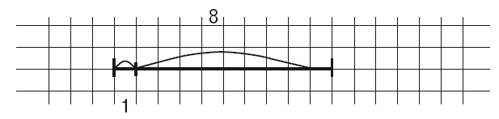

    Ребенок отвечает на вопрос задачи, записывает и читает ее решение.

   Затем Пете предлагаем составить другую задачу на вычитание. Он составляет: «Я заказал девять пирожных и съел восемь из них». (В задаче нет вопроса.)

   Проводится аналогичная работа (см. рис. 68).

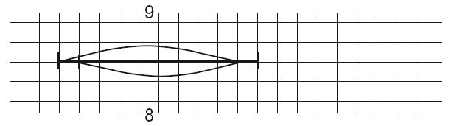

*Рис. 68*

**Физкультминутка «Шалтай-Болтай»**

 Читаем стихотворение, а ребенок выполняет соответствующие движения:

*Шалтай-Болтай висел на стене  ( Поднимает руки вверх.)  
Шалтай-Болтай свалился во сне.  (Наклоняется вперед и вниз и размахивает руками.)  
Никто не может Шалтая-Болтая,  
Шалтая-Болтая поднять.  
Никто не может Шалтая-Болтая,  
Шалтая-Болтая поднять.*

   Упражнение повторяется 2–3 раза.

**III часть.** Игровое упражнение «Поможем Пете нарисовать фигуры».

Методика проведения. У ребенка в тетраде изображены геометрические фигуры (см. рис. 69).

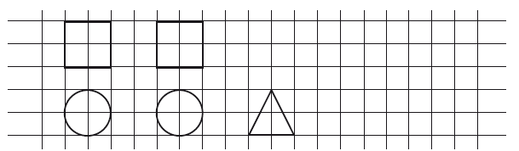

*Рис. 69*

    Спрашиваем у него: «Какие фигуры надо нарисовать? Сколько клеток пропущено между фигурами?»

   Ребенок дорисовывает фигуры до конца строчек.

**IV часть.** Дидактическая игра «Составь картинку».

   Методика поведения. Ребенок на листе бумаги выкладывает придуманные картинки с помощью геометрических фигур и счетных палочек. По окончании выполнения задания рассказывают о своих работах.

**Среда**

**Художественное творчество: Аппликация**

**Тема: «Ваза с фруктами, ветками и цветами».** (Т.С. Комарова)  (декоративная композиция)

**Программное содержание.** Закреплять умение детей вырезывать симметричные предметы из бумаги, сложенной вдвое. Развивать зрительный контроль за действиями рук. Учить красиво располагать изображение на листе, искать лучший вариант, подбирать изображения по цвету. Воспитывать художественный вкус.

**Методика проведения занятия.** Сообщить детям, что сегодня они будут создавать красивые картины, вырезывая и наклеивая вазы, а потом цветы, овощи, фрукты. Предложить вспомнить, как нужно вырезывать вазы. Сказать, что на вначале ребенок должен вырезывать 2–3 разные по форме вазы, а затем вырезывать ветки, цветы, овощи, фрукты, расставить и разложить их в вазы так, чтобы было красиво.

Предложить ребенку подумать и решить, бумагу какого цвета он возьмет для фона. Помочь подобрать подходящую по цвету к фону бумагу для ваз.

По окончании рассмотреть с ребенком работу и развесить их в групповой комнате.

**Материалы.** Листы бумаги мягких тонов, цветная бумага разных оттенков, ножницы, клей.

**Предварительная работа.**  Беседа о натюрморте, рассматривание репродукций картин. Рассматривание ваз с цветами, ветками, украшающих групповую комнату, зал.

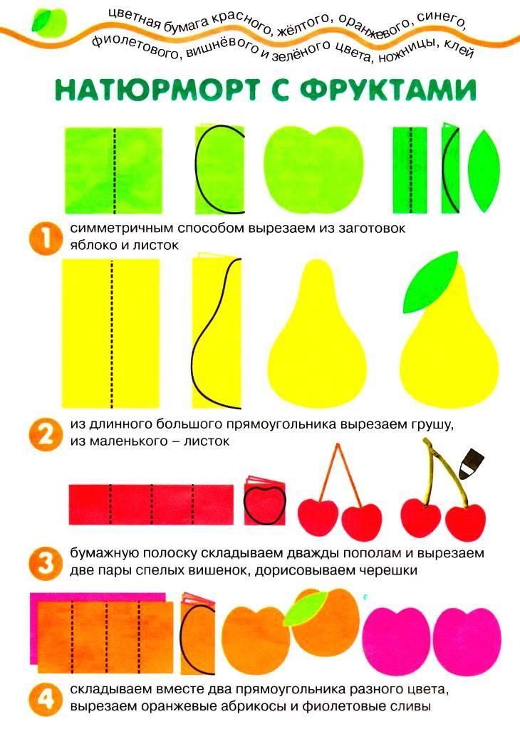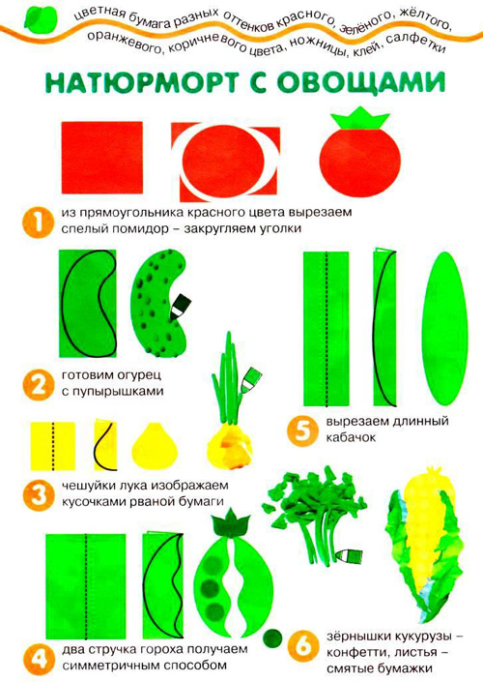

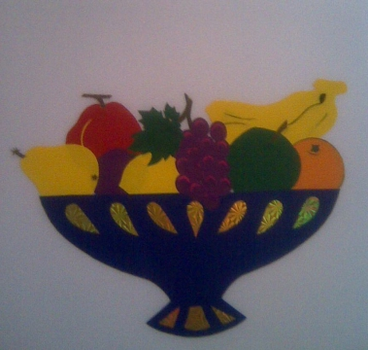

**Четверг**

**Познание: ФЭМП**

**Тема:** Занятие **№ 5** (И.А. Помораева, В.А. Позина).

**Программное содержание:** Продолжать учить самостоятельно составлять и решать задачи на сложение и вычитание в пределах 10. Упражнять в умении ориентироваться на листе бумаги в клетку. Закреплять умение составлять число из двух меньших и раскладывать его на два меньших числа в пределах 10. Развивать внимание, память, логическое мышление.

**Дидактический наглядный материал**

*Демонстрационный материал.* Мяч, ключ, конверт, образец ключа на доске в клетку (см. рис. 71)

*Раздаточный материал*. Тетради в клетку с образцом рисунка (см. рис. 70), карандаши, карточки с цифрами и арифметическими знаками, рабочие тетради.

**Методические указания**

**I часть.** Игровое упражнение «Отгадай число»

Методика проведения. Бросаем ребенку мяч и даем задания:

«Назови число, которое составляют следующие числа: *пять и два, два и четыре, пять и три, четыре и шесть*.

Назови числа, которые составят число три. *(Один и два, два и один.)*

Назови числа, которые составят число пять (семь, девять)»

**II часть.** Игровое упражнение «Составь задачу».

Методика проведения. Ребенок в тетради определяет точку начала выполнения задания: от нарисованного задания отсчитывают вниз три клетки. Предлагаем: «Начерти отрезок длиной десять клеток. На нем отсчитай шесть клеток и соедини их дугой сверху. Отсчитай еще три клетки и тоже отметь их дугой сверху. Снизу отметь дугой общее количество клеток. На какое арифметическое действие можно составить задачу?» *(На сложение.)*

   Ребенок составляют задачи. Слушаем варианты задач и вместе с ребенком выбираем одну из них. Обсуждают ее решение, записывают с помощью цифр и знаков, читаем запись и отвечаем на вопрос задачи.

   Даем следующее задание: «Отступи от числовой линейки вниз четыре клетки и нарисуй отрезок длиной в десять клеток. Отсчитай девять клеток и соедини их дугой сверху. От последней клетки дуги отсчитай влево четыре клетки и соедини их дугой снизу».

   Проводится аналогичная работа на составление и решение задачи на вычитание.

**III часть.** Игровое упражнение «Рисуем крепость».

    Методика проведения. У ребенка в тетради образец рисунка (см. рис. 70).



*Рис. 70*

    Обговариваем с ребенком последовательность выполнения рисунка и предлагаем продолжить рисование крепости, не отрывая руки от бумаги. Затем просим нарисовать ключ от крепости, который спрятан в конверте. Отступаем от задания вниз 5 клеток, ставим точку и рисуем ключь по образцу.



*Рис. 71*

**Пятница**

**Чтение художественной литературы**

**Тема**: **Чтение произведения** **Николая Носова  «Огурцы»**

**Задачи:** продолжать знакомить с творчеством Н. Носова; воспитывать чувство уважения к труду, нравственные качества: честность, совестливость, уважения к взрослым; воспитывать интерес к литературе развивать мыслительные процессы: память, образное мышление, наблюдательность; развивать связную речь; обогащать словарный запас воспитанников;

**Вопросы по содержанию:**

- Кто главные герои рассказа?

- Где живут дети: в городе или в деревне?

- Куда отправились дети?

- Куда забрели дети на обратном пути?

- Что делали мальчики на колхозном огороде?

- Как отнеслась мама к тому, что Котька пришёл домой с огурцами?

- О чём думал Котька, когда нёс огурцы обратно?

- Что Котька сказал сторожу?

- В каком настроении Котька возвращался домой?

- Почему на душе у Котьке было радостно?

- В народе говорят: «Не тобой положено, не тобой возьмётся» Как вы понимаете эту пословицу? (Нельзя брать чужого).

- Какие рассказы Н. Носова вы знаете? *(Мишкина каша, «Живая шляпа», «Заплатка» и др.)»*

*«Огурцы»*

Один раз Павлик взял с собой Котьку на реку ловить рыбу. Но в этот день им не повезло: рыба совсем не клевала.

Зато когда шли обратно, они забрались в колхозный огород и набрали полные карманы огурцов.

Колхозный сторож заметил их и засвистел в свисток. Они от него бежать.

По дороге домой Павлик подумал, как бы ему дома не досталось за то, что он лазит по чужим огородам. И он отдал свои огурцы Котьке.

Котька пришел домой радостный:

— Мама, я тебе огурцов принес!

Мама посмотрела, а у него полные карманы огурцов, и за пазухой огурцы лежат, и в руках еще два больших огурца.

— Где ты их взял? — говорит мама.

— На огороде.

— На каком огороде?

— Там, у реки, на колхозном.

— Кто ж тебе позволил?

— Никто, я сам нарвал.

— Значит, украл?

— Нет, не украл, а так просто… Павлик брал, а мне нельзя, что ли? Ну, и я взял.

Котька начал вынимать огурцы из карманов.

— Постой, постой! Не выгружай! — говорит мама,

— Почему?

— Сейчас же неси их обратно!

— Куда ж я их понесу? Они на грядке росли, а я сорвал. Все равно они теперь уже расти не будут.

— Ничего, отнесешь и положишь на той же грядке, где сорвал.

— Ну, я их выброшу.

— Нет, не выбросишь! Ты их не садил, не растил, не имеешь права и выбрасывать.

Котька стал плакать:

— Там сторож. Он нам свистел, а мы убежали.

— Вот видишь, что делаете! А если б он поймал вас?

— Он не догнал бы. Он уже старенький дедушка.

— Ну как тебе не стыдно! — говорит мама. — Ведь дедушка за эти огурцы отвечает. Узнают, что огурцы пропали, скажут, что дедушка виноват. Хорошо будет?

Мама стала совать огурцы обратно Котьке в карман. Котька плакал и кричал:

— Не пойду я! У дедушки ружье. Он выстрелит и убьет меня.

— И пусть убьет! Пусть лучше у меня совсем не будет сына, чем будет сын вор.

— Ну, пойдем со мной, мамочка! На дворе темно. Я боюсь.

— А брать не боялся?

Мама дала Котьке в руки два огурца, которые не поместились в карманах, и вывела его за дверь.

— Или неси огурцы, или совсем уходи из дому, ты мне не сын!

Котька повернулся и медленно-медленно пошел по улице.

Уже было совсем темно.

«Брошу их тут, в канаву, а скажу, что отнес, — решил Котька и стал оглядываться вокруг. — Нет, отнесу: еще кто-нибудь увидит и дедушке из-за меня попадет».

Он шел по улице и плакал. Ему было страшно.

«Павлику хорошо! — думал Котька. — Он мне свои огурцы отдал, а сам дома сидит. Ему небось не страшно».

Вышел Котька из деревни и пошел полем. Вокруг не было ни души. От страха он не помнил, как добрался до огорода. Остановился возле шалаша, стоит и плачет все громче и громче.

Сторож услышал и подошел к нему.

— Ты чего плачешь? — спрашивает.

— Дедушка, я принес огурцы обратно.

— Какие огурцы?

— А которые мы с Павликом нарвали. Мама сказала, чтоб я отнес обратно.

— Вот оно какое дело! — удивился сторож. — Это, значит, я вам свистел, а вы все-таки огурцы-то стащили. Нехорошо!

— Павлик брал, и я взял. Он мне и свои огурцы отдал.

— А ты на Павлика не смотри, сам понимать должен. Ну, больше не делай так. Давай огурцы и иди домой.

Котька вытащил огурцы и положил их на грядку.

— Ну, все, что ли? — спросил старик.

— Нет… одного не хватает, — ответил Котька и снова заплакал.

— Почему не хватает, где же он?

— Дедушка, я один огурец съел. Что теперь будет?

— Ну что ж будет? Ничего не будет. Съел, ну и съел. На здоровье.

— А вам, дедушка, ничего не будет за то, что огурец пропал?

— Ишь ты какое дело! — усмехнулся дедушка. — Нет, за один огурец ничего не будет. Вот если б ты не принес остальных, тогда да, а так нет.

Котька побежал домой. Потом вдруг остановился и закричал издали:

— Дедушка, дедушка!

— Ну что еще?

— А этот вот огурец, что я съел, как будет считаться — украл я его или нет?

— Гм! — сказал дед. — Вот еще какая задача! Ну чего там, пусть не украл.

— А как же?

— Ну, считай, что я тебе подарил его.

— Спасибо, дедушка! Я пойду.

— Иди, иди, сынок.

Котька во весь дух помчался по полю, через овраг, по мостику через ручей и, уже не спеша, пошел по деревне домой. На душе у него было радостно.

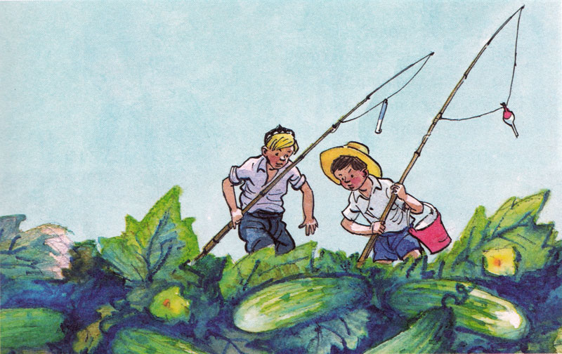

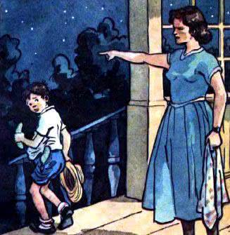 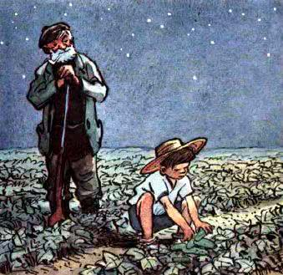

**Художественное творчество: Рисование**

**Тема: «Иллюстрации к рассказу Н. Носова «Огурцы»**

**Программное содержание.** Учить детей передавать в рисунке образы из рассказа, характерные черты персонажа. Закреплять умение рисовать акварельными красками. Развивать образные представления, воображение.

**Методика проведения занятия.**  Поговорить с детьми о прочитанном рассказе, спросить какой момент понравился им больше всего. Предложить его нарисовать, подумав, как это лучше сделать. Предложить тем, кто не может сразу рисовать красками, наметить карандашом контур.

Готовую работ обсудить с детьми.

**Материалы.** Бумага белая или любого мягкого тона разного формата, краски акварель, кисти, простые карандаши.